**一年级语文下册 期末复习 日积月累与课文背诵**

时间：40分钟 满分：100分

班级： 姓名： 学号： .

一、 。（5分）

1.小葱拌豆腐——______________________

2.芝麻开花——___________

3.十五个吊桶打水——____________

4.________，非所宜，幼不学，老何______？

4.李（ ）乘舟将欲 （ ），忽闻岸（ ）踏歌声。

5.桃（ ）潭（ ）深千（ ），不及汪伦送（ ）（ ）。

二、 。（15分）

1.（ ）（ ）明（ ）（ ），疑是地（ ）霜。举头望明月，（ ）（ ）（ ）（ ）（ ）。

2.松（ ）（ ）童子，言师采药去。（ ）（ ）此山中，（ ）深不知处。

三、 。（10分）

1.《棉花姑娘》一文中，（ ）只会捉田里的害虫。（2分）

①啄木鸟 ②燕子 ③青蛙

2.小动物的尾巴分别有什么作用？想一想，连一连。（8分）

小鱼 赶蝇子

燕子 保护自己

老牛 拨水

壁虎 掌握方向

四、 《 》， 。（8分）

（ ）（ ）（ ）冠（ ）（ ）裁，

满（ ）（ ）（ ）（ ）将来。

（ ）（ ）不敢轻言（ ），

一叫（ ）（ ）（ ）户（ ）。

五、 ， 。（7分）

春晓

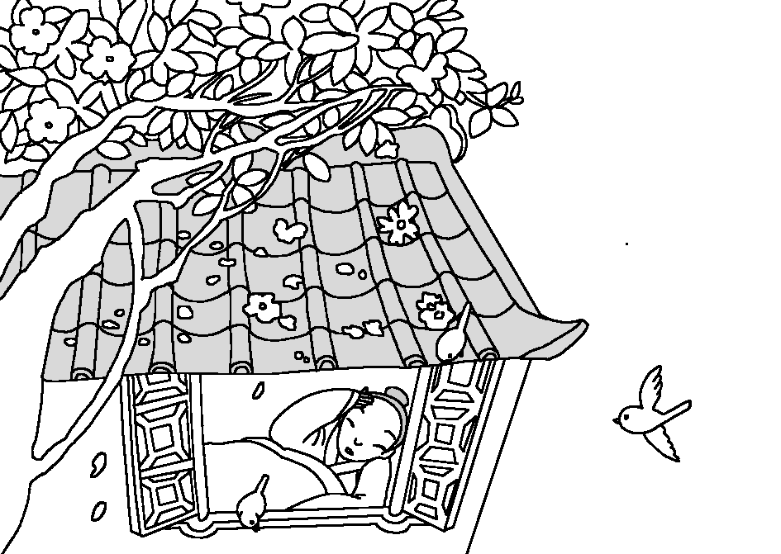

［唐］孟浩然

春眠不觉晓，处处闻啼 （ ） 。

夜来（ ）（ ）声，（ ）落知多（ ）。

★从诗的题目中，我知道诗人描写的是 （季节）的情景。（2分）

六、 ， 。（6分）

1.读_____百遍，而义_______。 ——董遇

2.读万卷_____，___________。 ——董其昌

3.不知则_____，不能则_____。 ——《荀子》

七、 。（ ）（6分）

1.元元迟到是因为（ ）

①他忘记定闹钟了。 ②他多睡了一分钟。

2.学完《小猴子下山》一文， 我明白了（ ）

①做事情要明确（què）目标，始终如一。

②做事情要随心所欲，选最喜欢的做。

八、 ， 。（8分）

问路

我：叔叔，_________！________新华书店怎么走？

叔叔：往前直走，在第二个路口右拐（ɡuǎi）就到了。

我：________叔叔！

叔叔：___________。

九、 。（ ）（10分）

1.《池上》和《小池》都是描写诗人在（ ）的所见。（2分）

①春天 ②夏天 ③秋天

2.将下列气象谚语补充完整。（8分）

（1）有雨山戴帽，________。

（2）早晨下雨当日晴，______。

（3）爸爸明天要出差，妈妈看见满天的晚霞，笑着说：“朝霞不出门，______。”

（4）元元出门时看到蚂蚁搬家，便赶紧带上雨伞，因为“蚂蚁搬家蛇过道，______”。

①晚上下雨到天明

②大雨不久要来到

③无雨半山腰

④晚霞行千里

十、 ， 。（15分）

池上 小池

［唐］白居易 ［宋］杨万里

小娃撑小艇， 泉眼（ ）（ ）惜细流，

偷（ ）白莲（ ）。 （ ）阴照水（ ）（ ）柔。

（ ）解藏踪迹， 小荷才露（ ）（ ）（ ），

浮萍一道（ ）。 早有蜻蜓（ ）（ ）（ ）。

十一、 。

1.在正确的说法后面画“√”，错误的说法后面画“×”。（5分）

（1）（《荷叶圆圆》）荷叶是小水珠的摇篮，是小鱼儿的停机坪。（ ）

（2）讲故事的时候，声音要大一些，让别人听清楚。（ ）

（3）在字典里查“春”字时，要先在“汉语拼音索引”里找到“Ch”。（ ）

（4）写“方、书”时，先写点；写“广、我”时，后写点。（ ）

（5）下雨前，燕子会飞得低，小鱼儿要到水面上透气。（ ）

2.选一选，填一填。（4分）

声 （1）我是一名优秀的小学____。

生 （2）小树林里传来了美妙动听的歌____。

间 （3）青衣江从两山之____缓缓流过。

尖 （4）小雪花轻轻地落在小朋友的指____。

3.填空。（8分）

（1）举头望____________，低头思____________。

（2）夜来________________，花落________________。

（3）和风对细雨，朝霞对____________。

（4）性相近，________________。 （5）读万卷书，________________。

（6）十五个吊桶打水——________________

参考答案

一、1.一清（青）二白 2.节节高

3.七上八下 4.子不学 为

4.白 行 上 花

5.水 尺 我 情

二、1.床 前 月 光 上 低 头 思 故 乡 2.下 问 只 在 云

三、1.③

2.



四、头 上 红 不 用 身 雪 白 走 平 生 语 千 门 万 开

五、鸟 风 雨 花 少 春天

六、1.书 自见 2.书 行万里路 3.问 学

七、1.② 2.①

八、示例：您好 请问 谢谢 不客气

九、1.② 2.（1）③ （2）① （3）④ （4）②

十、采 回 不 开 无 声 树 爱 晴 尖 尖 角 立 上 头

十一、1.（1）× （2）√（3）× （4）× （5）√

2.（1）生 （2）声 （3）间 （4）尖

3.（1）明月 故乡 （2）风雨声 知多少

（3）夕阳 （4）习相远 （5）行万里路 （6）七上八下